
软件开发技术课程设计
报告

学 号 ： 20171004329

姓 名 ： 郑康

中国地质大学信息工程学院软件工程系
2019年 6 月
目录
1.系统概述 2
1.1 系统背景 2
1.2 系统目标 2
1.3 开发环境与工具 3
2.需求分析 3
2.1系统需求概述 3
2.2 功能性需求 3
2.3 非功能性需求 4
3.概要设计 4
3.1 系统总体设计 4
3.2 系统功能设计 4
4.详细设计 5
4.1 模块接口设计 5
5.系统成果展示 9
5.1 模块1 9
5.2模块2 10
5.2模块3 10
5.2模块4 11
5.2模块5 11
5.2模块6 12
5.2模块7 12
5.2模块8 13
6.实习体会 14

1.系统概述

1.1 系统背景
Tomcat 服务器是一个免费的开放源代码的Web 应用服务器，属于轻量级应用服务器，在中小型系统和并发访问用户不是很多的场合下被普遍使用，是开发和调试JSP 程序的首选。对于一个初学者来说，可以这样认为，当在一台机器上配置好Apache 服务器，可利用它响应HTML（标准通用标记语言下的一个应用）页面的访问请求。因为Tomcat 技术先进、性能稳定，而且免费，因而深受Java 爱好者的喜爱并得到了部分软件开发商的认可，成为目前比较流行的Web 应用服务器。
本次实习要求开发一个能够对浏览器客户端的HTTP请求响应的服务器类似于Tomcat服务器，HTTP请求包括静态网页的请求(HTML、图片、css、js等)、jsp页面的请求、servlet的请求，以及session的请求，还要实现Filter的过滤功能等。

1.2 系统目标
[概述系统要完成的内容或建设目标，可采用条目描述或表格形式给出]
序号 | 目标内容
1 | 静态任务：要求响应客户端关于HTML、图片、css、js等静态资源的HTTP请求
2 | 实现图形化界面：要求通过Swing构建一个可视化的界面包括资源目录的选择、端口的输入、日志的显示等功能
3 | 提供Servlet支持：要求能从web.xml中读取配置信息、通过解析客户端的请求动态反射构建Servlet对象等
4 | 实现JSP 支持：要求能初步解析jsp页面中的初级java语法和支持更高级的用户自定义的标签、以及其他语法等
5 | 扩展功能：要求能够从web.xml中读取Filter配置信息实现Filter的标准行为、以及初步实现session的功能支持

1.3 开发环境与工具
序号 | 类别 | 具体需求 | 备注
1 | 硬件
 | 惠普Pavilion笔记本电脑 | Intel i5-7200U 2.50GH  RAM:8GB
2 | 软件
 | Eclipse for JavaEE | Eclipse IDE for Enterprise Java Developers.  Version: 2019-03 (4.11.0)

2.需求分析

2.1系统需求概述
对于要实现的Web服务器,需要做到能够响应客户端多线程高并发的请求，需要在设计系统时将模块之间的耦合降低，将模块内的代码间的聚合度增加，力求设计出能够广泛适用于不同客户端请求的服务器。

2.2 功能性需求
- 响应客户端关于HTML、图片、css、js等静态资源的HTTP请求
- 通过Swing构建一个可视化的界面包括资源目录的选择、端口的输入、日志的显示等功能
- 能从web.xml中读取配置信息、通过解析客户端的请求动态反射构建Servlet对象等
- 能初步解析jsp页面中的初级java语法和支持更高级的用户自定义的标签、以及其他语法等
- 能够从web.xml中读取Filter配置信息实现Filter的标准行为、以及初步实现session的功能支持

2.3 非功能性需求
- 可靠性：要求对于客户端的正确请求，系统能够快速并正确的响应
- 易用性：服务器界面简洁明了，功能一目了然
- 易维护性:系统的代码结构良好，注释全面，易于维护和在出错时发现并定位错误。

3.概要设计

3.1 系统总体设计
［说明待实现系统的总体框架、系统逻辑结构和软件结构架构等。］
系统总体框架：建立网络连接、进行Browser-Server交互
系统的逻辑结构分为：
启动服务器——>开启监听模式——>收到客户端请求——>做出相应的处理——>返回相应的数据——>…——>收到关闭服务器请求——>关闭服务器

软件结构架构：主应用界面类启动、调用XML解析类解析web.xml文件并进行相关的操作，与客户端建立Socket连接，监听HTTP请求，通过Request类进行解析，再通过Response类响应客户端的请求并发送相关数据。

3.2 系统功能设计
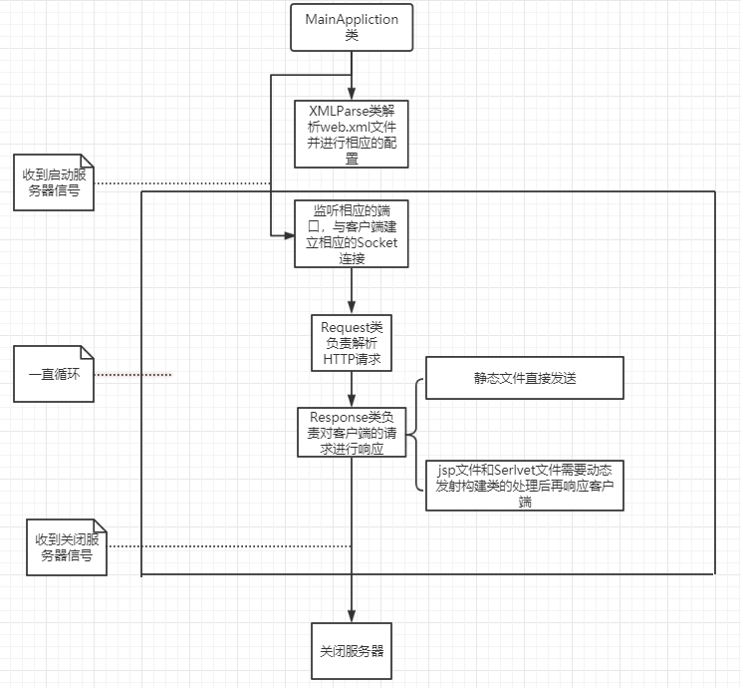

4.详细设计

4.1 模块接口设计
- Connection类
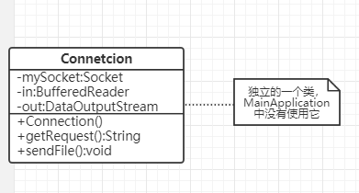
图一
如图一所示，本类是最开始设计项目时仿造教材上的案例设计的一个类，他能够且只能够独立的完成HTTP解析和响应，分别对应的函数为getRequest()和sendFile()，但它只能对一些简单的HTTP请求进行响应如请求HTML页面、css、js和图片等资源，但对jsp和servlet等请求就无能为力。所以在此之后就舍弃了该类，将请求和响应作为两个独立的模块，一同来完成服务器响应客户端的功能。
- MainApplication类、Request类、Response类和XMLParse类
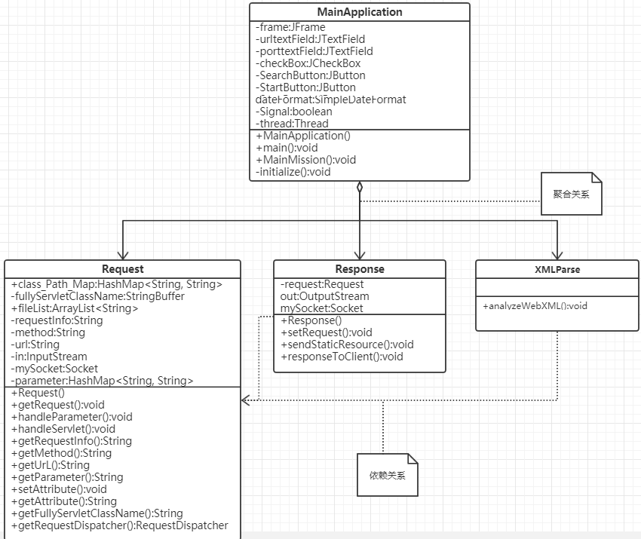
图二
图二展示类服务器的核心模块之间的关系，如图所示，MainApplication类是展示可视化界面的模块。
- 当点击界面上的启动按钮后，会开启一个线程执行该类里面的MainMission()函数
- MainMission()函数会首先通过XMLParse类创建的对象使用analyzeWebXML()解析web.xml创建键值对应表记录"servlet"节点下"display-name"与"servlet-class"的对应和"filter"节点下"display-name"与"filter-class"的对应，最后将键值对应写入Request的静态数据成员class_Path_Map中。
- 之后会与客户端建立套接字连接，初始化Request对象和Response对象，之后在线程同步的boolean变量Signal信号的控制下进行处理客户端的请求。
- 在其中使用Request的getRequest()函数获取客户端HTTP请求的内容，并进行初步解析，获取HTTP请求的方式method和HTTP请求的URL。如果请求的方法是POST就执行handleParameter()函数,该函数会截取HTTP请求的最后一行，获取客户端POST过来的参数，之后将参数键值对存入HashMap<String,String>类型的parameter容器中。如果客户端请求的是某个Servlet对象，就将URL设置为Servlet并用一个StringBuffer对象fullyServletClassName来保存该Servlet对象对应的完整的类名。
- Request的getRequestDispatcher()函数在当客户端请求某个Servlet对象却展示给客户端的是某一个jsp页面时使用。该函数的会返回一个RequestDispatcher对象，该函数的逻辑是首先通过读入jsp文件动态构建一个.java的文本文件放在com.dynamic_create包下面，之后创建一个 RequestDispatcher对象，将该动态创建的类的完整名字通过该类的构造函数传给该对象。
- Request的getHeaderNames()函数是返回获取HTTP信息时截取的每行的头信息构建的枚举对象。
- Request的getHeader()函数时通过键(HTTP头的值)返回对应的HTTP尾的值。
- Response的setRequset()函数从外部传入Request对象初始化本对象的Request对象。
- Response的sendStaticResource()函数参数为String的path变量是文件目录的路径。之后通过传入的Request对象的URL判断，如果是“/”则返回主页目录下所有的文件和文件夹的名称；如果URL是Servlet，则通过Request对象的getFullyServletClassName()方法得到这个Servlet对象的完整类名，之后先将JspClassFactory类的静态成员request设置为Response.request，然后通过fullServletClassNameString反射构建一个反射类对象，再通过newInstance()方法和该对象构建另一个Servlet对象，最后通过这个Servlet对象的service(Request,Response)方法对请求进行处理。如果是“.jsp”结尾，则首先看是否是show5.jsp,如果是则创建Filter对象，进行doFilter操作，之后类似于上面的Servlet对象的方法一样，但在这之前要使用JspServlet类的buildJavaFile()方法动态构建类文件，最后使用sendJspRequest()方法发送处理后的信息给客户端。如果是其他，则是直接发送静态文件，此处要注意Content-Type的处理。
- Response的responseToClient()方法是另一种发送信息给客户端的方法，通过函数中的参数获取contentType、contentLength和content，通过这三个成分直接写给客户端。
- Response的sendRedirect()方法则是通过相应的jsp文件名动态构建java类，再通过反射构建对象最后发送HTTP请求的处理结果，是第三种发送信息给客户端的方法。
- JspClassFactory类和MyStringBuffer类
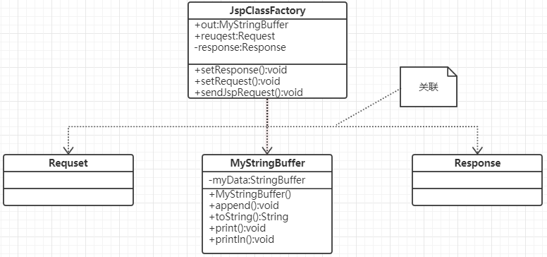
图三
JspClassFactory类借鉴了工厂设计模式的思路，当服务器端要反射创建JSP对象时需继承该类，使用该类的sendJspRequest()方法将jsp页面响应给客户端。本类提供类三个公有方法，其继承类可以使用这三个接口。其中setReques()和setResponse()方法是其request和response成员变量的set方法。而sendJspRequset()是将已经处理好的jsp内容和Content-Type通过response的responseToClient()方法发送给客户端。
MyStringBuffer类是仿造StringBuffer类，增加了两个函数print()和println()，开始是想继承StringBuffer类，但发现StringBuffer是最终类不能继承，就只能仿造了。其中对象的数据放在一个StringBuffer类型的私有成员变量中，print()方法与append()方法一样，而println()方法只是向加入的String末尾加一个“\n”.
- JspServlet类
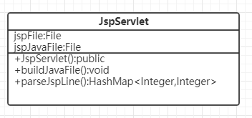
图四
本类是主要功能是解析jsp文件和通过.jsp文件构造.java文件
其中构造函数用于初始化成员变量jspFile和初始化jspJavaFile，jspFile成员变量作用是构建.jsp文件对象，jspJavaFile成员变量的作用是初始化.java文件，即需要构建的java类文件。
而成员函数buildJavaFile()解析.jsp的核心函数，它所支持的jsp文件的语法有<% %>和<%= %>以及jsp的头。它的逻辑是，若读取到的一行中不包含任何java语法就直接将它写入.java文件中(当然在此之前要写入一些Java类的前缀，比如开头的包名，类名，类的成员变量和构造函数等)，如读到的这行包含“<%= ”就交给parseJspLine ()函数处理，除此之外如果包含” <% ”就继续读下面的行，直到读取到的行包含“%>”将两者之间的内容当成Java代码写到.java文件中。
成员函数parseJspLine()的逻辑是，输入一行字符串，找到所有对应的<%和%>的位置，并记录在一个HashMap<Integer,Integer>中，并返回这个HashMap
值得注意的是因为所有动态构建的Java对象都是继承于JspClassFactory类的，所以在构建这个Java对象之前(或之后，反正不要忘了)初始化JspClassFactory类的静态成员Request对象(在这儿栽了一个大跟头，当时反复调试程序时，都在动态构建Java类对象时报错，最后找到原因原来是JspClassFactory的类变量request未初始化)

- Servlet接口
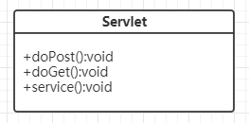
图五
本接口提供类三个待实现方法,doGet()是当Request的method为“GET”时使用，而doPost()是当Request对象的method为“POST”时使用，而service()方法已经默认实现，它是不需要你自己去判断Request的method来使用对应的方法，而直接调用这个函数，它帮你使用对应的方法。
- RequestDispatcher类
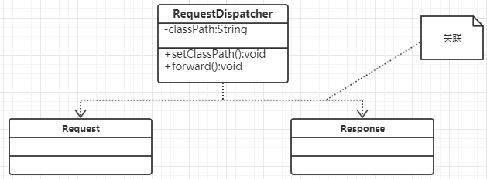
图六
RequestDispatcher类主要职责时负责请求转发，即客户端请求一个文件而服务器发给客户端另一个文件，其中classPath时反射构建的类的完整类名。
Forward()函数接受一个Request对象和一个Response对象，它的逻辑是首先通过classPath反射构建一个对象a，然后通过JspClassFactory()和对象的newInstance方法构建另一个对象b，然后设置b对象的成员变量request和response对象，最后使用sendJspRequest()方法将处理后的信息发送给客户端。

- MyFilter接口
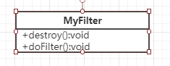
图七
MyFilter接口主要是过滤功能，它使用户可以改变一个request和修改一个 response。而它提供了两个待实现的函数destroy()和doFilter()，两个接口的作用分别是关闭销毁Filter对象和实现过滤(即当你打开一个页面当满足过滤器的条件的时候，他就会继续执行你打开页面时候的操作)

- MyFilterChain接口
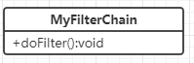
图八
MyFilterChain过滤链接口只有一个待实现的方法doFilter()，他会链式执行多个Filter对象并进行doFilter操作

5.系统成果展示

5.1 模块1
收发静态文件(html、css、js和图片等，该网站是我从网上下载的模板网站)：
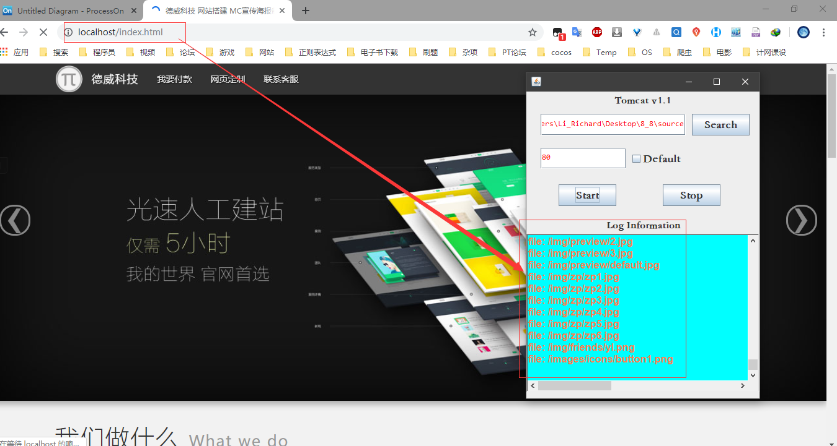
当客户端请求的是静态资源时直接读取所需文件然后发给客户端。

5.2模块2
文件列表展示:
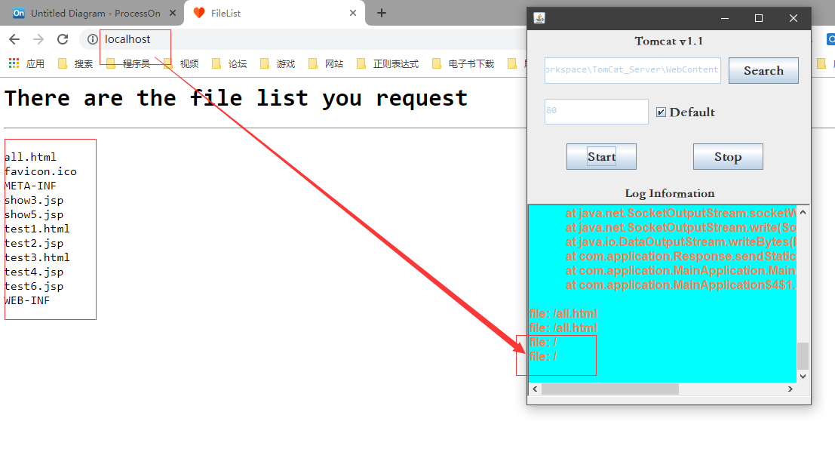
当客户端请求为“/”时将，Web-Content下的所有文件的文件名发给客户端。

5.2模块3
Servlet模块测试：
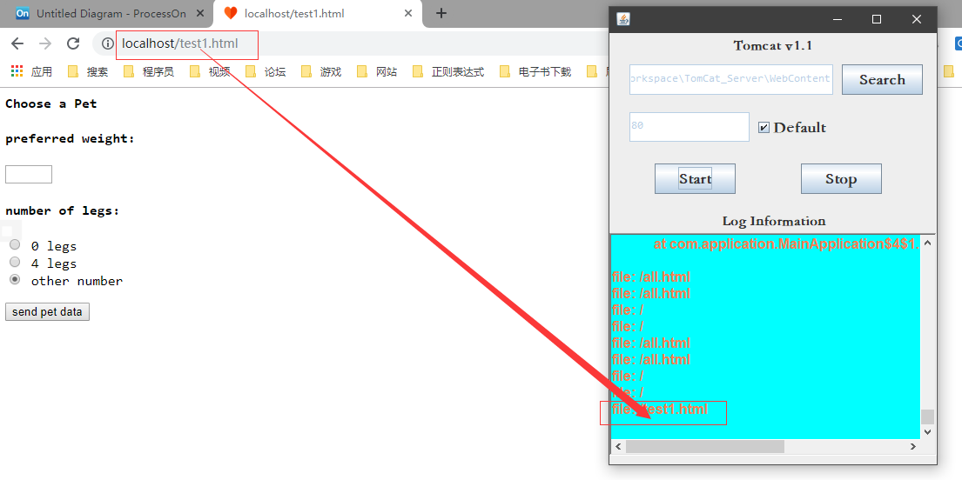
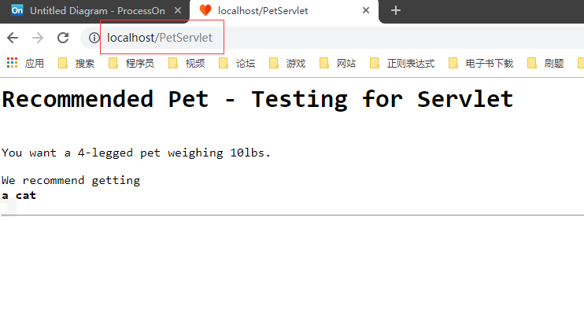

5.2模块4
简单jsp模块：
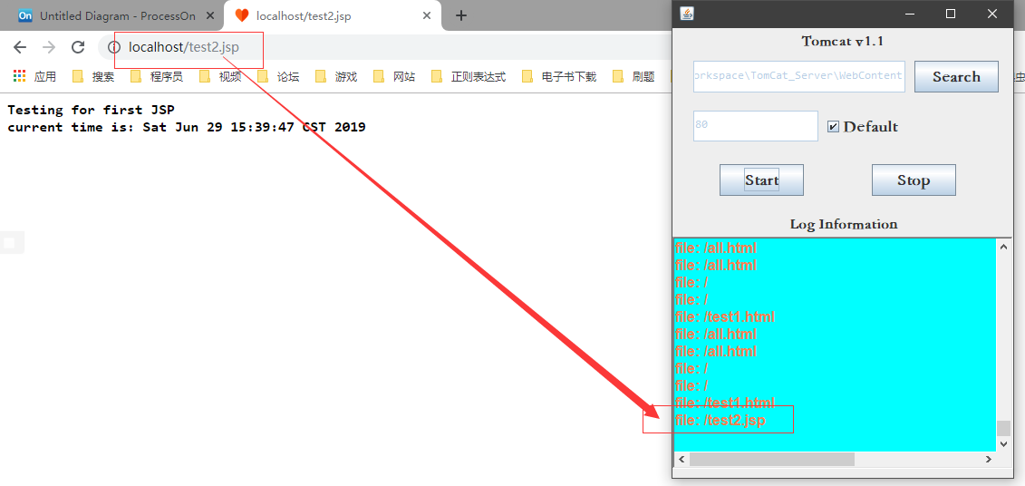
当客户端请求jsp文件时，首先通过相应的jsp文件动态构建java类，之后反射构建该类的对象，并将其转化为一个继承于JspClassFactory类的对象，使用JspClassFactory的sendJspRequest()函数处理客户端请求并发送相应的数据。

5.2模块5
Servlet MVC模块：
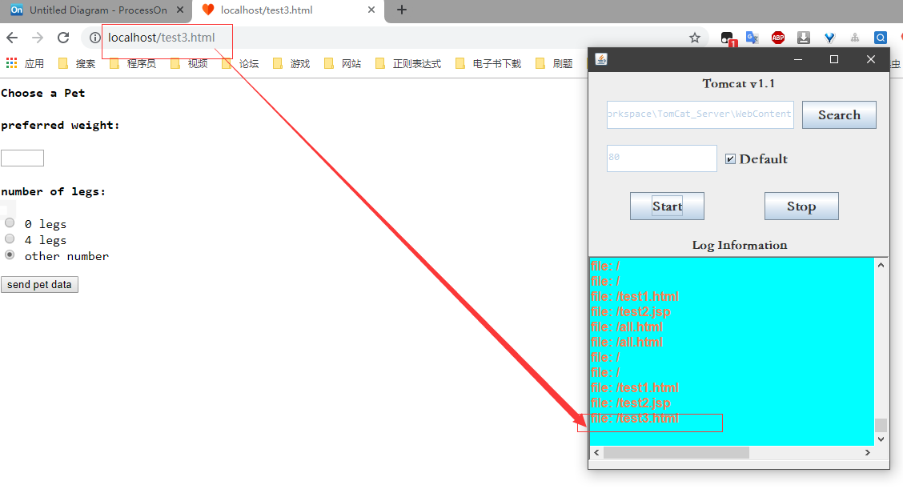
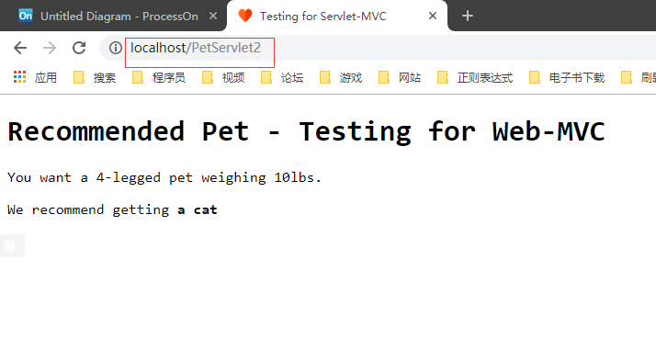
首先客户端请求test1.html是静态资源，类似于模块一，服务器直接发送相关文件，之后当客户端请求PetServlet时，服务器首先通过Request对象获取PetServlet的完整类名，之后再Response里面反射构建PetServlet类的对象，之后将其转化为Servlet的对象，使用Servlet对象的service函数处理客户端的请求并给客户端发送处理后的数据。

5.2模块6
高级的jsp模块：
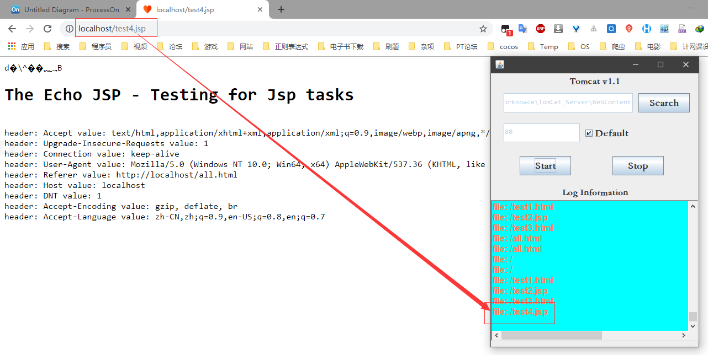
高级的jsp模块与初级jsp模块对客户端请求的处理类似，都是再解析jsp文件时处理相应的语法，构建相应的Java类，反射构建对象，最后通过对象进行相应的处理，而高级的jsp模块增加了处理<% %>语法的能力。

5.2模块7
Filter模块测试：
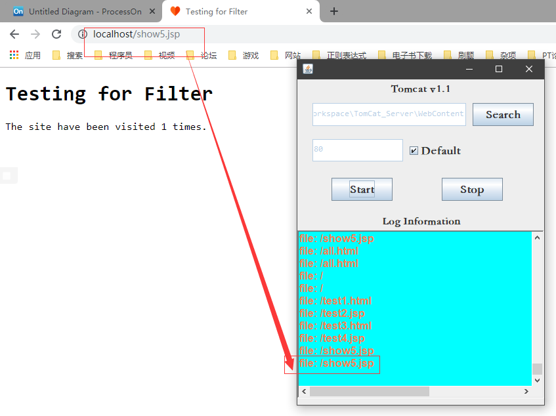
刷新两次后：
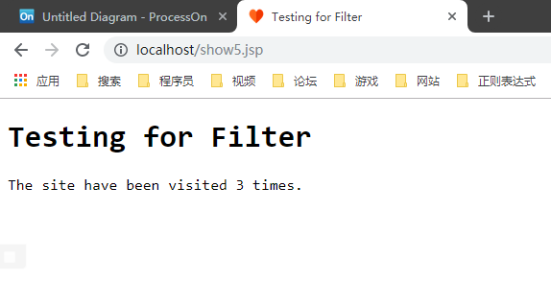
本服务器处理Filer的逻辑是当客户端请求的文件为show5.jsp时生成一个AccessFilter对象并进行doFilter操作。

5.2模块8
Session模块：
登陆前：
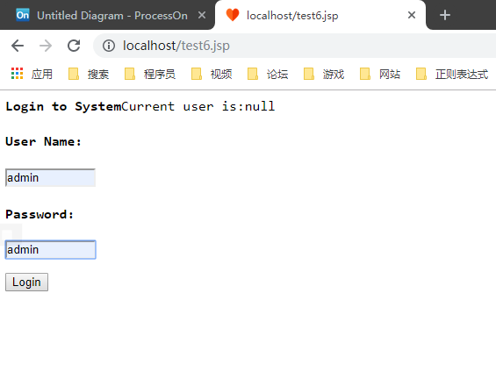
登陆后：
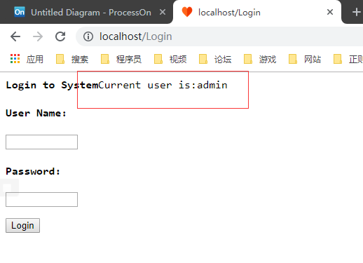
Session模块逻辑与处理Servlet模块类似，都是Request将POST请求的参数获取并储存，而Response客户端时构建Java对象，进行读取参数并发送给客户端，而Login类在发送数据时使用的是Request的sendRedirect()函数，将一个处理后的jsp文件发送个客户端。

6.实习体会
本次实习内容可以说是构建一个框架，之前我也使用过JSP+Servlet框架，对里面的函数不明所以，当时只知其然不知其所以然。在完成这份实习后，我有如下收获：
- 加深了对HTTP请求的理解。明白了HTTP头的各个部分的具体函数，以及如何响应HTTP请求。
- 多线程机制。我本次实习构件的服务器是可以满足客户端的并发请求，使用的是Java的多线程机制。但也有不足的地方，我开始在构建客户端并发请求模块时，本想用线程池来完成各个线程之间的调度，但由于本人对线程池的理解不够深入，只知道一些基础知识，所以还是使用的是Thread，放弃了线程池，我之后在对线程池的了解更加深入之后会回来修改这部分的模块，使其更有技术含量。
- 对Java的异常有了进一步的理解。在本次实习中最令我印象深刻的就是Java的异常处理了，在我之前写C++代码时，基本上不用异常处理，而本次实习中在反射构建类的对象时居然使用了6个Try-Catch，你不写异常处理它就报错，正是这种强迫是我养成了在每次写Java代码是考虑异常处理的习惯。（或许这就是Java适合于做大型企业的服务器之类的工作的原因）。
- 进一步加深了对JSP+Servlet框架的理解。对其背后的请求处理，响应等有了一个更深的了解。

本次实习的难度不是递增型的，我认为是驼峰型的，大概是因为考虑到知识的渐进性吧，而后面的测试有点简单，我建议可以稍微加大难度，可以加深对这部分的模块的理解。

